Prova scritta di Misure Elettriche del 28_gennaio_2004
Corso di Laurea in Ingegneria Elettronica e delle Telecomunicazioni

- Siano date in figura seguente le curve caratteristiche di sensori ad effetto termoresistivo con coefficienti di temperatura positivo e negativo. Chiarire in entrambi i casi alcune caratteristiche fondamentali quali: i modelli dei due sensori, i campi di misura, i campi di normale funzionamento, le classificazioni in base al principio di funzionamento e in base al comportamento energetico specificando le eventuali alimentazioni e le possibili applicazioni industriali.

- Si voglia valutare con due cifre decimali l’incertezza nella misura indiretta di resistività o di resistenza adottando uno dei due modelli di riferimento per i sensori ad effetto termoresistivo relativi alla domanda precedente (PTC o NTC), se si hanno le 10 letture di temperatura in tabella seguente:
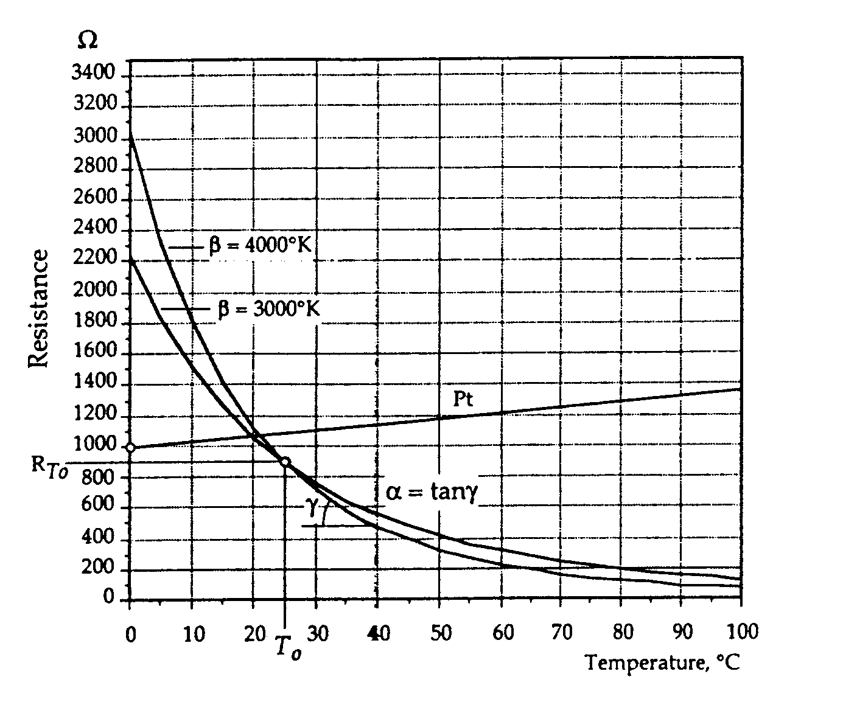

n. | T (°C)
1 | 51.8
2 | 52.0
3 | 52.3
4 | 52.2
5 | 51.9
6 | 52.0
7 | 52.1
8 | 51.9
9 | 52.0
10 | 52.2

N.O. (C.d.L. Ing. delle Telecomunicazioni)

3. Misurando sulle 8 divisioni verticali dello schermo di uno strumento FFTA lo spettro di un segnale ottenete un valore di 5 divisioni per l'ampiezza della prima armonica, 2 per la seconda e 1 per la terza. Se avete impostato 1 dB_{V}/div e l'incertezza è del 2% sul fondo scala, qual'è la misura della distorsione armonica e della distorsione armonica totale? Illustrare inoltre il principio di funzionamento di questo strumento aiutandosi con uno schema a blocchi.

P.O. (C.d.L. Ing. Elettronica e delle Telecomunicazioni)

- Si descriva il principio di funzionamento di un oscilloscopio numerico a campionamento in tempo equivalente disegnando anche uno schema a blocchi di massima. In quale situazioni è indispensabile adottare questo strumento? Quali caratteristiche metrologiche principali dovrà avere uno strumento di questo tipo (frequenza di campionamento, banda di ingresso, numero di bit del ADC, accuratezza verticale e orizzontale, impedenza di ingresso, risposta al gradino) fornendo, ove possibile, alcuni esempi pratici.
- Disegnare gli schemi circuitali di un multimetro (voltmetro, amperometro e ohmetro) elettromeccanico (a bobina mobile) chiarendo i concetti di resistenza di ingresso, resistenza specifica e portata.

